標準画像「hakone」を原画像とする.この画像は縦512画素,横512画素によるディジタルカラー画像である.

ORG=imread('hakone.jpg'); % 原画像の入力

ORG = rgb2gray(ORG); colormap(gray); colorbar;

imagesc(ORG); axis image; % 画像の表示

によって，原画像を読み込み，表示した結果を図１に示す.

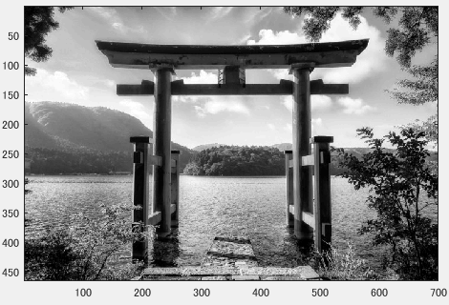

図１：白黒の原画像

2階調画像の生成

IMG = ORG>128;

imagesc(IMG); colormap(gray); colorbar; axis image;

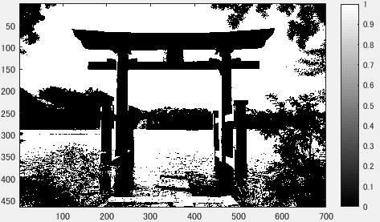

図2：2階調画像

4階調画像の生成

IMG0 = ORG>64;

IMG1 = ORG>128;

IMG2 = ORG>192;

IMG = IMG0 + IMG1 + IMG2;

imagesc(IMG); colormap(gray); colorbar; axis image;

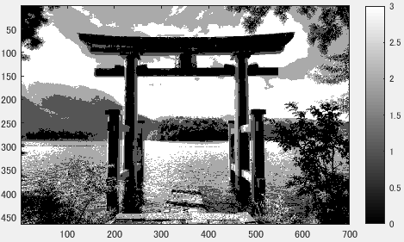

図3：4階調画像

8階調画像の生成

IMG0 = ORG>0;

IMG1 = ORG>64;

IMG2 = ORG>128;

IMG3 = ORG>192;

IMG4 = ORG>256;

IMG = IMG0 + IMG1 + IMG2 + IMG3 + IMG4;

imagesc(IMG); colormap(gray); colorbar; axis image;

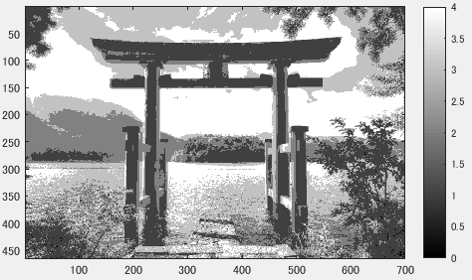

図4：8階調画像